Пресс брикетировочный 04.02.04
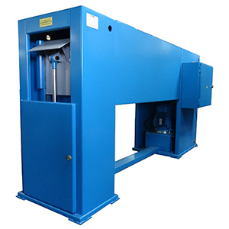
Пресс предназначен для прессования брикетов из медного лома, образующегося при ремонте электродвигателей. Пресс позволяет брикетировать отходы круглого и прямоугольного обмоточного провода. Процесс брикетирования полностью автоматизирован.
Артикул: 04.02.04
ТЕХНИЧЕСКАЯ ХАРАКТЕРИСТИКА
1. Усилие прессования, кг | 12500
2. Рекомендуемая масса загружаемого лома, кг | 30
3. Размер брикета (ДхШхВ), мм | 300 х 300 х 200
4. Размер загрузочной камеры (ДхШхВ), мм | 800 х 300 х 300
5. Привод рабочих органов | гидравлический
6. Используемые масла, марка | HLP32 Gradient
7.Напряжение питания (50Гц), В | 380
8. Номинальная потребляемая мощность, кВт | 2,2
9. Габаритные размеры (ДхШхВ)/ Масса, мм / кг | 2260х860х1220/950
Возможны изменения основных параметров по Вашему техническому заданию
* Производитель имеет право без предварительного уведомления вносить изменения в изделие, которые не ухудшают его технические характеристики, а являются результатом работ по усовершенствованию его конструкции или технологии производства

